\

|  |
| --- |
| № 22(12)  **20.12.2022** |

Газета Совета депутатов и Администрации Карасевского сельсовета Черепановского района Новосибирской области

|  |
| --- |
| **НОВОСТИ ОБЛАСТИ** |

# Лучшие проекты благоустройства в Купино и Черепаново получат

# федеральные и областные средства на реализацию

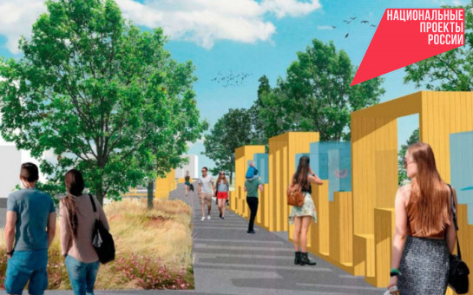

Правительство Новосибирской области на внеочередном заседании 15 декабря, которое провел Губернатор Андрей Травников, поддержало включение в адресный перечень объектов благоустройства в регионе на 2023-2024 годы двух объектов – победителей Всероссийского конкурса лучших проектов создания комфортной городской среды по нацпроекту в городах Купино и Черепаново, и направить на их реализацию порядка 180 млн рублей.

Изменения в государственную программу Новосибирской области «Жилищно-коммунальное хозяйство Новосибирской области» представил министр жилищно-коммунального хозяйства и энергетики Новосибирской области Денис Архипов. «Изменения в программу обусловлены включением в адресный перечень объектов благоустройства на 2023-2024 годы двух объектов - победителей Всероссийского конкурса лучших проектов создания комфортной городской среды, который проводится в рамках нацпроекта «Жилье и городская среда». Победителями VI Всероссийского конкурса от Новосибирской области в текущем году признаны город Купино – общественное пространство «Новособорная площадь на аллее искусств» и город Черепаново – общественное пространство «Центральный парк по улице Пролетарская», – пояснил Денис Архипов.  
Проект «Новособорная площадь на аллее искусств» включает устройство покрытий, озеленение, установку наружного освещения, малых архитектурных форм-урн, скамеек и выставочных стендов индивидуального изготовления, спортивной площадки. Предварительная стоимость проекта – 105,9 млн рублей, 70 млн из них проект получит из федерального бюджета как победитель конкурса и 35,9 млн предлагается направить из областного бюджета.   
При реализации проекта «Центральный парк по улице Пролетарская» предусмотрено устройство покрытий, парковок, освещения, озеленения, установки урн, скамеек, детской площадки, спортивной площадки и устройства арт-объекта. Стоимость проекта – 73,3 млн рублей, 70 млн из них Черепаново получит также из федерального бюджета и 3,3 млн предлагается направить из бюджета региона.   
Изменения в госпрограмму поддержаны Правительством региона, после подписания документ будет доступен на [сайте](https://www.nso.ru/npa).

|  |
| --- |
| **НОВОСТИ РАЙОНА** |

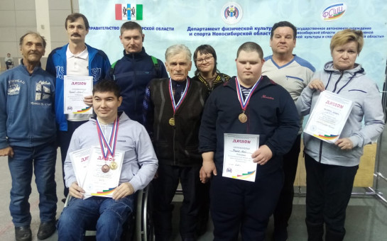Спортивные мероприятия, посвященные Декаде инвалидов, в рамках Фестиваля спорта среди инвалидов и лиц с ограниченными возможностями здоровья прошли в Новосибирске в Центре Спортивной Подготовки «Заря».

Более 300 инвалидов и лиц с ограниченными возможностями здоровья из районов и городов Новосибирской области, в том числе воспитанники детских домов, интернатов и специализированных (коррекционных) учреждений приняли участие в фестивале адаптивного спорта. На открытии они увидели выступления воспитанников отделений адаптивного танцевального спорта, художественной гимнастики. Исполнители доказали, что упорство и труд на тренировках берут верх над ограниченными возможностями.

Участников спортивного праздника приветствовал заместитель губернатора Новосибирской области Сергей Нелюбов:

– Фестиваль является юбилейным, он проходит в десятый раз. Это очень важная площадка, где люди с ограниченными возможностями могут получать удовольствие от спорта, почувствовать эмоции соперничества, познакомиться с разнообразием адаптивной физической культуры в Новосибирской области.

В рамках фестиваля адаптивного спорта участники выступали в состязаниях в дартсе, настольном теннисе, конкурсах по футболу и флорболу, пауэрлифтинге (народный жим), игре бочча, а также могли попробовать свои силы на велотренажёре, тренажёрах для академической гребли и лыжных гонок.

– Для нас очень важно, чтобы люди с ограниченными возможностями здоровья, которые, в основном, находятся дома, в замкнутом пространстве, приходили на такие праздники и становились участниками фестивалей, – отметил министр спорта Сергей Ахапов. – Физкультура и спорт не просто улучшают здоровье инвалидов, но и открывают возможности для общения, помогают этим людям адаптироваться в обществе.

Результаты черепановских спортсменов:

Андреев Максим – 3 место дартс и 1 место настольный теннис;

Федяева Ирина – 2 место настольный теннис;

Насаленко Гриша – 3 место дартс;

1 место по бочче – Насаленко Александр и Насаленко Гриша.

Зарецкий Владимир победил по гребле на тренажёре и на велотренажёре,

Федяев Юрий победил в спортивных конкурсах – футбол и велотренажёр.

|  |
| --- |
| **ИНФОРМАЦИЯ ОМВД** |
|  |

|  |
| --- |
| **БИБЛИОТЕКА** |
|  |

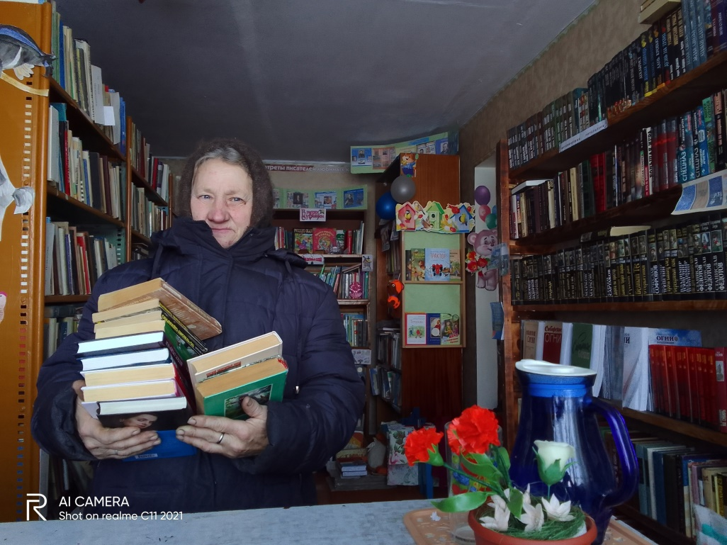

15 декабря в НовоВоскресенской сельской библиотеке был проведен библиотечный урок "Кто много читает, тот много знает" со взрослыми и детьми с целью воспитания интереса к литературным произведениям, привития любви к чтению, бережного отношения к книгам, развития устной речи, внимания, памяти.  
Библиотекарь открыла урок с загадки: "Без языка, а рассказывает, без головы, а все знает, без ног, а везде бывает". Это...Книга.  
Когда мы научились читать, перед нами открылись удивительные богатства - знания, которые спрятаны в разных книгах. Книга - великое чудо! Недаром народ сложил о ней много загадок и пословиц. Вот некоторые из них: Книга - наш помощник в труде; Выбирай книгу так, как выбираешь друга; Говори не о том, что прочел, а о том, что понял и другие.  
Провели блиц - опрос "Наша библиотека". Например, сколько можно держать книгу дома? (10 дней). Познакомились с правилами обращения и пользования книгой.  
Книги могут быть хорошим собеседником. Их жизнь зависит от того, как мы будем их беречь. Книги помогают лучше понять окружающую нас жизнь. Поэтому читать надо их внимательно, не спеша, не пропуская страниц. Мы бережно должны относиться к книге.  
Очень важно для человека знать дорогу в библиотеку!  
Протяни к знаниям руку. Выбирайте книгу как друга!  
Закончили наше мероприятие словами первого космонавта планеты Ю.Гагарина: "Чем больше человек прочитает хороших книг, тем разумнее, грамотнее, образованнее он станет!"

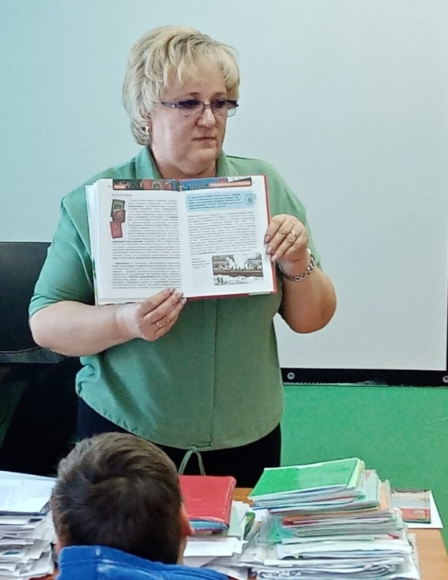12 декабря - День Конституции Российской Федерации. К этой дате сотрудники Карасевской библиотеки провели для учащихся 3 и 4 классов познавательно – игровую программу «Конституция – страна, а знакома вам она?».  
В ходе беседы ребята познакомились с историей развития конституционного права в России, с основными правами и обязанностями граждан, которые закреплены в основном законе государства, вспомнили государственную символику нашей страны.  
Далее ребята приняли участие в интеллектуальной игре «Основной закон для всех», которая состояла из заданий различной сложности: «Сказка ложь, да в ней намёк», «Какое право нарушено», «Разрешается – запрещается», «Правовой сундучок» и др.  
Мероприятие способствовало формированию у детей первоначальных правовых знаний, знакомству с основным законом страны – Конституцией Российской Федерации, воспитанию чувства гражданского долга и ответственности.

|  |
| --- |
| **ОБРАЗОВАНИЕ** |
|  |

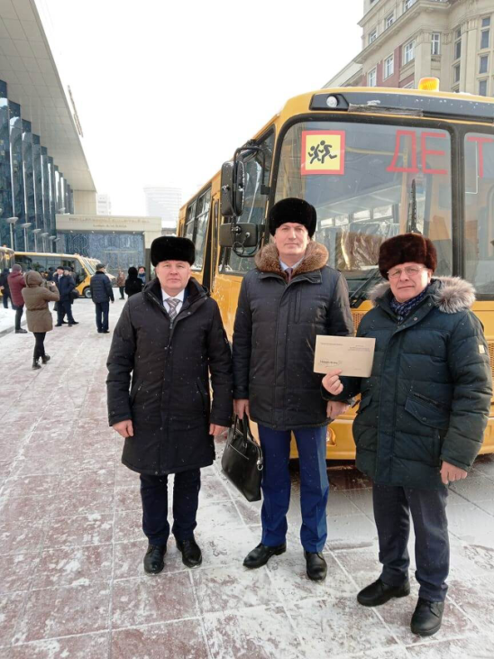6 декабря в правительстве Новосибирской области заместитель Губернатора Сергей Нелюбов в торжественной обстановке вручил  55 комплектов ключей от новых школьных автобусов главам 27 муниципальных образований. В том числе   ключи на два автобуса получил  глава Черепановского района Сергей Николаевич Овсянников.   
  
После торжественного вручения  Сергей Николаевич  внимательно осмотрел  автобусы,  поздравил директоров  Карасёвской и Искровской школ с получением новой техники  и  искренне пожелал   долгой службы автобусам и безопасных дорог для наших автобусов.   
Администрация МКОУ «Карасёвская СОШ».

6 6⃣⃣декабря, с детьми детского сада при МКОУ «Ново-Воскресенской СОШ» была проведена беседа на тему «🚒Пожарная безопасность». 👫

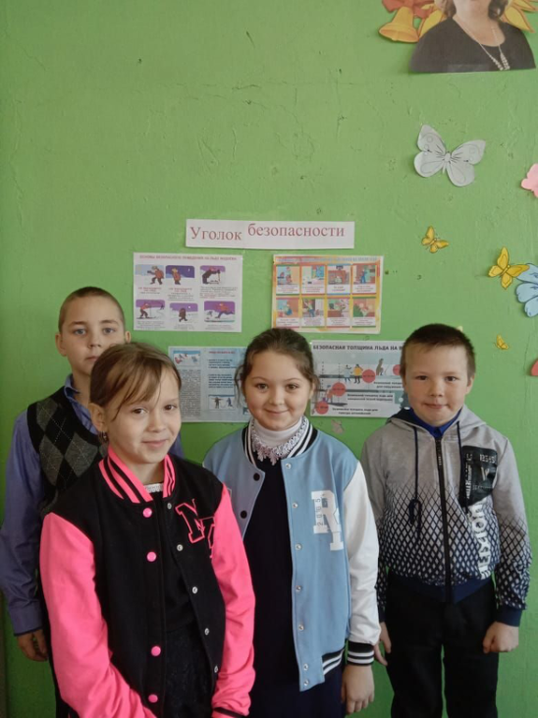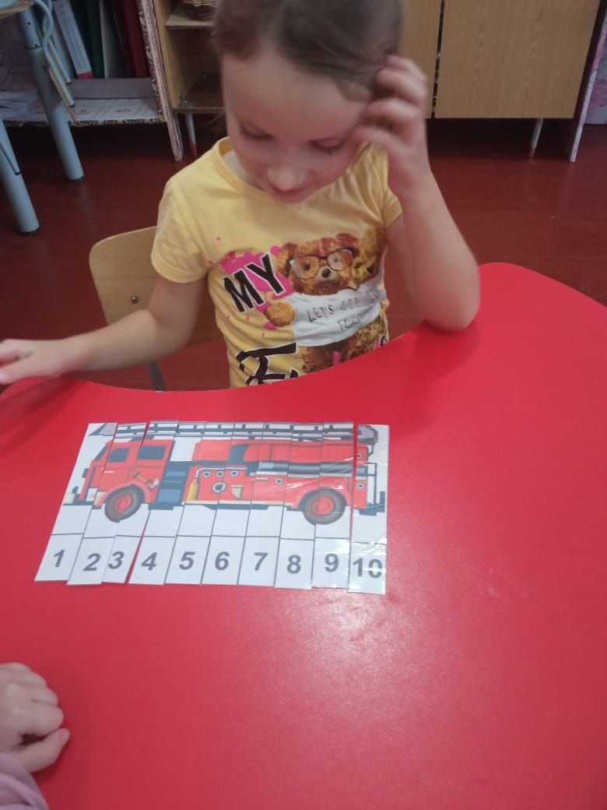

👫Ребятам в игровой форме разъяснили, какие правила необходимо соблюдать, чтобы не допустить возникновения пожара🔥. Именно в этом возрасте дети лучше усваивают новые правила и, играя, стараются выполнить все задания. 👣В ходе беседы малыши охотно рассказывали, какие правила пожарной безопасности они уже знают. Воспитатели рассказал им и о правильных действиях во время пожара, также детям было рассказано, к чему может привести баловство со спичками🔥.

12 декабря, в Ново-Воскресенской школе проходили мероприятия по пожарной безопасности🔥, а также по безопасности на льду водоема. 🗣📌Классные руководители провели классные часы с просмотром фильмов, беседами по данным темам. ☑Ребята, совместно с учителями, оформили уголки безопасности.

|  |
| --- |
| **ПОЖАРНЫЙ НАДЗОР** |
|  |

Анализ пожаров, возникающих в результате детской шалости с огнём, показывает, что они часто связаны с отсутствием у детей навыков осторожного обращения с огнём, недостаточным контролем за их поведением со стороны взрослых и неумением родителей и педагогов правильно организовать досуг детей.

Часто, подражая взрослым, дети начинают украдкой курить, выбирая для этого места, где можно спрятаться от взрослых. При появлении родителей или педагогов, они стремятся скрыть свой проступок, бросают непотушенную сигарету куда придется, не осознавая, что в результате может произойти пожар.

Такие ситуации можно предупредить, если уделять детям больше внимания, правильно организовывать их досуг, обучать мерам пожарной безопасности, научить обращаться с первичными средствами пожаротушения. Педагоги и родители должны чаще проводить беседы и занятия с детьми по изучению правил пожарной безопасности и привитию навыков осторожного обращения с огнём

Стремление к самостоятельности особенно ярко проявляется в то время, когда дети остаются одни. Оставляя ребенка одного в квартире, сложно быть уверенным в том, что он не решится поиграть с коробкой спичек, не захочет поджечь бумагу, не заинтересуется работой бытовой техники. В связи с чем возникает необходимость воспитывать навыки осторожного обращения с огнём с самого раннего возраста.

Каждый родитель должен стремиться к тому, чтобы ребенок осознал, что спички - не игрушка, а огонь - не забава.

Среди школьников, особенно мальчиков младшего школьного возраста, наиболее распространены игры, связанные с разведением костров. Их опасность заключается в том, что ребята часто разводят костры вблизи различных строений, а затем забывают потушить костёр или не могут этого сделать в силу того, что огонь уже распространился и приобрёл угрожающий характер.

**Дети должны понимать,**

**что пожар - это серьёзное бедствие для людей.**

Не менее опасны случаи, когда дети находят и бросают в костёр порох, патроны и неизвестные предметы, в результате взрыва которых,

велика вероятность получить тяжелые ранения, нередко приводящие к инвалидности.

Много неприятностей приносят бумажные самолётики, которые дети поджигают и бросают. Небольшой порыв ветра способен занести такую «игрушку» на близлежащие строения и тогда не избежать серьёзных последствий.

Меры по предупреждению пожаров по причине шалости детей несложны:

- не оставляйте спички и зажигалки в зоне доступности для детей;

- не позволяйте детям покупать спички и сигареты;

- следите за времяпрепровождением детей;

- по возможности не оставляйте детей без присмотра;

- не допускайте детей к пользованию нагревательными и электроприборами.

**Помните, выполнение простых правил по пожарной безопасности поможет сохранить здоровье и жизнь людей, имущество, в том числе Ваше собственное. Невыполнение правил может привести к тяжёлым и невосполнимым потерям.**

**В СЛУЧАЕ ПОЖАРА ИЛИ ПОЯВЛЕНИЯ ДЫМА**

**СРОЧНО ЗВОНИТЕ ПО ТЕЛЕФОНУ  01**

|  |
| --- |
| **ИНФОРМАЦИЯ РОСРЕЕСТРА** |
|  |

**Новосибирский Росреестр ответил на вопросы о сделках**

**с использованием материнского капитала**

В Управлении Росреестра по Новосибирской области прошла «горячая» телефонная линия, приуроченная ко Дню матери. Тема телефонной консультации – сделки с недвижимостью с использованием материнского капитала. Публикуем ответы на поступившие вопросы.

**В течение какого времени необходимо выделить доли детям при покупке жилья за материнский капитал?**

Если в сделке с недвижимостью использовался материнский капитал и не задействованы кредитные средства, то жилое помещение оформляется в долевую собственность всех членов семьи сразу при покупке.

В случае, когда материнским капиталом оплачивалась недвижимость по ипотечной сделке, доли нужно выделить в течение 6 месяцев после того, как выплачена ипотека.

**Можно ли выделить доли детям, если ипотека выплачивается средствами материнского капитала и еще не погашена до конца?**

Да, заключение соглашения о выделении долей до момента исполнения всех обязательств по ипотеки возможно, но в этом случае потребуется письменное согласия от залогодержателя (банка). Согласие необходимо представить при подаче документов на регистрацию.

**Как определить размер долей, которые нужно выделить?**

Необходимо сумму всех средств материнского капитала, использованных для покупки жилого помещения, разделить на стоимость жилья, а затем на количество членов семьи. Получаем минимальную долю для каждого члена семьи. Оставшаяся доля оформляется в общую собственность родителей.

Например, 693 000 рублей делим на цену жилого помещения 6 000 000 рублей, полученное число – на 5 членов семьи. Получаем 0,0231 или 231/10000. Таким образом, минимальный размер доли, которую необходимо выделить каждому, будет равняться 231/10000. По желанию собственника доля, выделяемая ребенку, может быть увеличена.

**Как правильно выделить доли с учетом изменений законодательства о минимальном размере доли – 6 кв.м?**

Если недвижимость приобретена за счет средств материнского капитала, доля в праве на такое помещение может составлять меньше  
6 кв. м. Права на такие доли по соглашению об определении долей будут зарегистрированы.

**Кому нужно выделить доли в таком помещении?**

Доли выделяются всем членам семьи на момент определения долей, в том числе совершеннолетним детям владельца сертификата.

Если при покупке квартиры с использованием средств материнского капитала в семье было только двое детей, а к моменту погашения ипотеки появился третий ребенок, долю нужно будет выделить и ему.

**Если за счет материнского капитала купили квартиру, а затем купили вторую квартиру большей площади, можно ли выделить доли детям во второй квартире?**

Нет, закон не допускает выделение долей членам семьи в праве общей собственности на объект недвижимости, который был приобретен не за счет средств материнского капитала.

**В каких случаях соглашение об определении долей можно заключить в простой письменной форме?**

Соглашение об определении долей может быть заключено в простой письменной форме без обращения к нотариусу в следующих случаях:

• выделения долей детям матерью-одиночкой;

• выделения долей каждому члену семьи (каждому ребенку и каждому родителю) в случае приобретения жилого помещения только за счет материнского капитала;

• выделения долей детям и доли в общую совместную собственность супругов;

• выделения долей каждому члену семьи (каждому ребенку и каждому родителю) и доли, пропорциональной размеру общих совместных средств, затраченных на приобретение жилого помещения, в общую совместную собственность супругов.

|  |
| --- |
| **ОМВД** |
|  |

**Как определить, что Ваш ребенок принимает наркотики.**

**Общение со сверстниками.** Ребенок не желает знакомить Вас с появившимися у него новыми друзьями, при этом резко перестает общаться со старыми.

**Школа.** Подросток теряет интерес к учебе и к своим прежним увлечениям, его успеваемость падает.

**Общение в семье.** Ребенок часто лжет, при этом даже не старается, чтобы ложь звучала правдоподобно. У него резко меняется настроение, он начинает относиться к Вам с неприязнью, может проявлять немотивированную агрессивность.

**Активность.** Ребенок спит днем и бодрствует ночью, к вечеру старается уйти из дома, может подолгу пропадать. Подросток чрезмерно подвижен и быстро говорит либо, наоборот, кажется заторможенным, а его речь становится медленной.

**Аппетит и вес.** Подросток ничего не ест целыми днями, потом у него, вдруг, просыпается зверский аппетит. Он резко худеет или, наоборот, набирает вес.

**Домашний обиход.** Из Вашего дома пропадают деньги, вещи и ценности. Вы находите дома закопченную посуду, кусочки фольги, таблетки, шприцы.

**Внешний вид.** У ребенка странный стеклянный взгляд или красные глаза. Зрачки либо постоянно сужены, либо постоянно расширены, не реагируют на освещение. Лицо подростка становится очень бледным, портятся волосы и зубы. В одежде появляется небрежность. Подросток начинает носить кофты с длинными рукавами и прячет руки, чтобы скрыть синяки и следы от уколов.

Обо всех известных вам фактах, связанных с незаконным оборотом наркотических средств и психотропных веществ, можете сообщить по телефонам подразделения по контролю за оборотом наркотиков или дежурной части Отдела МВД России по Черепановскому району: (383)45-21-983, (383)45-21-002 либо «02».

Конфиденциальность гарантируется.

Старший оперуполномоченный группы по контролю за оборотом наркотиков

Отдела МВД России по Черепановскому району

Майор полиции

И.С. Бочкарев

**УВАЖАЕМЫЕ ГРАЖДАНЕ!**

Все подразделения по вопросам миграции территориальных органов МВД России, на районном уровне, подчиненных ГУ МВД России по Новосибирской области оказывают государственную услугу по оформлению и выдаче паспортов гражданина Российской Федерации, удостоверяющих личность гражданина Российской Федерации за пределами территории Российской Федерации (заграничный паспорт старого образца).

В целях обеспечения доступности данной государственной услуги, у граждан имеется возможность подачи заявления посредством Единого портала оказания государственных услуг в любое удобное для них подразделении.

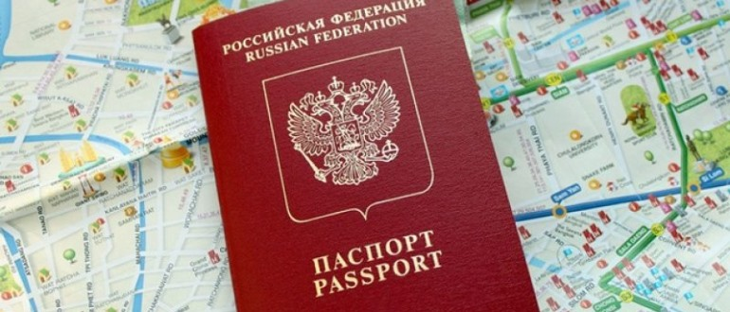

Напоминаем, что срок действия заграничного паспорта старого образца составляет 5 лет. Госпошлина за его оформление составляет: для детей до 14 лет – 1000 рублей, для взрослого – 2000 рублей.

Обращаем Ваше внимание, что размер пошлины для получения услуги по оформлению и выдаче паспортов гражданина Российской Федерации, удостоверяющих личность гражданина Российской Федерации за пределами территории Российской Федерации, с учетом коэффициента 0,7 исчисляется только при условии оплаты посредством Единого портала государственных и муниципальных услуг.

Начальник Миграционного пункта

Отдела МВД России по Черепановскому району Л.Д. Гончаренко

**ДОБРОВОЛЬНАЯ ДАКТИЛОСКОПИЧЕСКАЯ РЕГИСТРАЦИЯ**

Федеральным законом «О дактилоскопической регистрации в Российской Федерации» от 25 июля 1998 г. № 128-ФЗ предоставлено право добровольного прохождения дактилоскопической регистрации всем российским и иностранным гражданам. Добровольная дактилоскопическая регистрация – личное волеизъявление граждан. Она не затрагивает конституционные права и свободы, не представляет никакой опасности для здоровья и жизни человека.

Отпечатки пальцев, которые хранятся в единой базе данных, помогут опознать человека в случае трагедии: взрыва, пожара, военных конфликтов, катастроф, стихийных бедствий, несчастных случаев. А таким категориям граждан, как люди преклонного возраста, недееспособные граждане, дети, которые в силу состояния здоровья или возраста не могут назвать свои данные, адрес жительства, дактилоскопирование просто необходимо. Дактилоскопическая регистрация прежде всего важна для самих граждан и проводится в их интересах.

Государственная услуга по добровольной дактилоскопической регистрации гражданам Российской Федерации и иностранным гражданам предоставляется МВД России. Непосредственно предоставление государственной услуги осуществляется структурными подразделениями территориальных органов МВД России на районном уровне. Заявление о предоставлении государственной услуги подается лично без предварительной записи. Максимальный срок ожидания в очереди при подаче заявления и документов, необходимых для предоставления государственной услуги, или получения результата предоставления государственной услуги составляет 15 минут. Государственная пошлина или иная плата за предоставление государственной услуги не взимается.

Гражданину по его просьбе выдается справка о проведении добровольной государственной дактилоскопической регистрации.

Дактилоскопическая информация, в том числе персональные данные о гражданине, позволяющие идентифицировать его личность, являются конфиденциальной информацией, доступ к которой ограничивается в соответствии с Федеральным законом "О персональных данных" от 27 июля 2006 года № 152-ФЗ. При желании любой гражданин может обратиться с заявлением об уничтожении его дактилоскопической информации.

Специалист-эксперт Миграционного пункта

Отдела МВД России

по Черепановскому району С. Полетикин

|  |
| --- |
| **УПРАВЛЕНИЕ ФЕДЕРАЛЬНОЙ НАЛОГОВОЙ СЛУЖБЫ ПО НСО** |

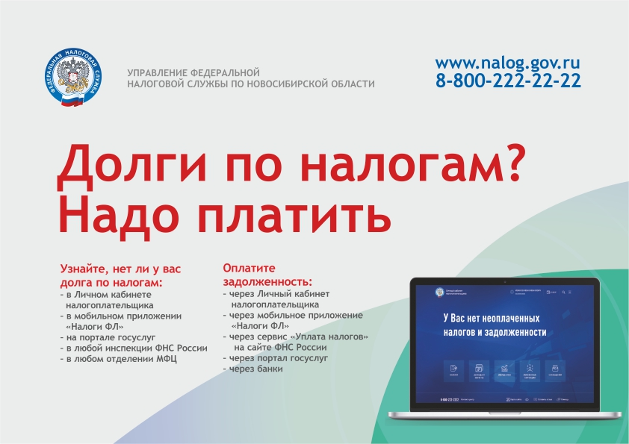Пресс-релиз

**Как проверить долги по налогам: рекомендации УФНС России по Новосибирской области**

Жители Новосибирской области, не уплатившие своевременно транспортный и земельный налоги, а также налог на имущество физических лиц за 2021 год, уже со 2 декабря 2022 года автоматически отнесены к категории должников.

УФНС России по Новосибирской области напоминает: если налогоплательщик не заплатил указанные в уведомлении налоги вовремя, должнику будет направлено требование об уплате просроченного налога.

Если налогоплательщик его не исполнит, налоговый орган вынужден будет обратиться в суд. Долг взыщут судебные приставы, работодатели или банки. На имущество должника может быть наложен арест, и оно будет продано в счет погашения долга. Службой судебных приставов может быть введено ограничение на выезд за рубеж.

Долг за не уплаченные вовремя имущественные налоги приводит к дополнительным расходам налогоплательщика. Ведь в этом случае нужно будет кроме самого налога заплатить пени, начисленные за каждый день просрочки, госпошлину (не менее 200 рублей за вынесение судебного приказа или 400 рублей – за рассмотрение иска) и исполнительский сбор (в размере 7% от суммы задолженности, но не менее 1000 рублей).

Проверить задолженность можно онлайн одним из способов:

– в Личном кабинете налогоплательщика для физических лиц или в приложении «Налоги ФЛ»;

– на портале госуслуг в разделе «Платежи» (или зайти с паролем портала госуслуг в личный кабинет налогоплательщика);

В том случае, если открыто исполнительное производство по принудительному взысканию задолженности, информацию можно проверить на сайте Федеральной службы судебных приставов.

О своих долгах можно также узнать и при личном обращении в любую налоговую инспекцию или в любое отделение МФЦ (в центры и офисы «Мои документы»).

Оплатить задолженность можно через личный кабинет налогоплательщика, приложение «Налоги ФЛ», через сервис «Уплата налогов» на сайте ФНС России, на портале госуслуг, в банке, в любом отделении Почты России (или на дому через почтальона).

Новосибирцам может быть предоставлена услуга оперативного информирования о налоговой задолженности с помощью СМС или электронной почты.

В случае возникновения вопросов налогоплательщики могут обращаться в налоговую службу по телефону Единого контакт-центра 8-800-222-22-22 или с помощью сервиса «Обратиться в ФНС России» на сайте ведомства.

**Уважаемые граждане!**

Администрация Карасевского сельсовета Черепановского района Новосибирской области сообщает, что при возникновении проблемных вопросов вы можете обратиться в администрацию по телефону 89232374424 смс обращением, для обеспечения внедрения и функционирования системы приема и обработки в реальном режиме времени электронных сообщений, поступивших в форме смс-сообщений по справочным телефонным номерам на базе программного обеспечения «Alkatel SMARTSUITE»,

Глава Карасевского сельсовета

Черепановского района

Новосибирской области Рогалева Е.Е.

|  |
| --- |
| **ВОПРОСЫ И ОТВЕТЫ** |

**Преимущества получения государственной услуги в электронной форме**

На сегодняшний день большая часть населения предпочитает пользоваться получением услуг в обычном формате: посещая учреждения лично, собирая множество документов на бумажном носителе. Таким образо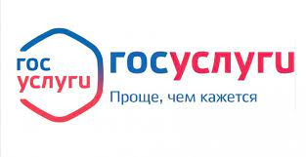м, тратится значительное время на заполнение документов, посещение различных ведомств. Получение госуслуг в электронном виде снимает все эти проблемы. Для этих целей создан единый портал государственных и муниципальных услуг «Госуслуги», основными целями работы которого являются снижение административных барьеров, упрощение процедуры предоставления услуг и сокращение сроков их оказания, внедрение единых стандартов для обслуживания граждан, проживающих на различных территориях.

**В целях значительной экономии личного времени, регистрируйтесь на Едином портале госуслуг, чтобы получать**

**муниципальные и государственные услуги быстро и качественно!**

**Портал Госуслуг работает 7 дней в неделю и 24 часа в сутки!**  
 **Это проще, чем кажется!**

|  |
| --- |
| **ДЕПУТАТ ВЕДЕТ ПРИЕМ.** |

Депутат Черепановского районного Совета

депутатов Бахман Раиса Петровна

прием граждан ведет по предварительной записи по телефону

8(38345) 64-248.

|  |
| --- |
| **ИНФОРМАЦИЯ ДЛЯ НАСЕЛЕНИЯ** |

*Уважаемые жители с.Карасево! В связи с тем, что в 2024 году будет подведен газ в с.Карасево рекомендуем Вам зарегистрировать право собственности на свои домовладения и земельные участки. Так как наличие правоустанавливающих документов является обязательным условием для подключения к газораспределительным сетям.*

**Ревакцинация от COVID-19**

На базе поликлиники работает прививочный кабинет номер 211.

График работы: понедельник-четверг с 8.00 до 17.00, пятница с 8.00 до 16.00, суббота с 9.00 до 12.00.   
В наличии вакцина «Гам-Ковид-Вак» (Спутник-V), «ЭпиВакКорона»,  «КовиВак» и вакцина Гам-КОВИД-Вак-М. Эти вакцины  ставятся в два этапа, кратностью через 21 день.   
В каждом УБ, ВА на ФАПах работают мобильные бригады. Пункты вакцинации мы разворачиваем в каждом населенном пункте, где имеется фельдшерско-акушерский пункт, врачебная амбулатория, участковая больница при желающих вакцинироваться.   
Продолжает работу ковидная группа (контактный телефон 22939). По этому номеру можно узнать информацию о ходе вакцинации в районе и получить информацию тем, кто болен подтвержденным случаем новой коронавирусной инфекции и находится на амбулаторном лечении на дому или на карантине по контакту.

***ВНИМАНИЕ!***



Продолжается подписка на районную газету " Черепановские вести" на 1-е полугодие 2023г. СТОИМОСТЬ 540 руб.   
📝Граждане желающие подписаться на печатное издание могут обратиться в редакцию газеты или в Администрацию Карасевского сельсовета.  
  
**УВАЖАЕМЫЕ ЖИТЕЛИ!**



Давайте возьмем за правило не вычищать снег от своих домовладений на проезжую часть, тем самым создавая непроходимую и не проездную ловушку из снежной каши.   
      ‼Если каждый из нас будет соблюдать такие не сложные правила, в селе всегда будет порядок.  
    
     ❗ Пожалуйста, уважайте труд других людей, это делается для нас.

|  |
| --- |
| **ГИБДД ИНФОРМИРУЕТ** |

Сотрудники Госавтоинспекции в выходные провели рейды на автодорогах района

В прошедшие выходные дни ноября на территории Черепановского района проводились оперативно профилактические мероприятия по пресечению управления транспортными средствами водителями в состоянии опьянения «Нетрезвый водитель».

На автодорогах района сотрудниками ДПС ГИБДД Отдела МВД России по Черепановскому району в эти дни было пресечено более 25 нарушений Правил дорожного движения водителями транспортных средств.

На ул. Советская г. Черепаново сотрудниками ДПС Отдела МВД России по Черепановскому району проведена сплошная проверка водителей на наличие опьянения, водителей управляющих автотранспортом не имея прав управления, на соблюдение Правил перевозки детей. За 2 часа сплошной проверки было проверено более 60 единиц автотранспорта, было выявлено 7 правонарушений, в большей части водители игнорировали ремнями безопасности, кто-то дома оставил документы на транспортное средство, водительское удостоверение.

В ходе рейдовых мероприятий сотрудниками ДПС ГИБДД в выходные дни на улицах города Черепаново, автодорогах района было задержано 3 водителя с признаками опьянения. Водители из п. Бочкарево и р.п. Дорогино отказались от прохождения медицинского освидетельствования и привлечены к административной ответственности по ч.1 ст. 12.26 К РФ об АП.

По сообщению от граждан в органы полиции был задержан водитель, который управлял автомобилем, в состоянии алкогольного опьянения в дневное время на улице Спирякова г. Черепаново, который был привлечен к административной ответственности по ч.1 ст. 12.8 К РФ об АП. Также, была пресечена поездка двух водителей легковых автомобилей, которые не имели права управления транспортными средствами. На водителей были составлены протоколы об административном правонарушении по ч.1 ст.12.7 К РФ об АП.

Дорожно-транспортных происшествий на территории Черепановского района в выходные дни не допущено.

Уважаемые жители Черепановского района, напоминаем вам, что управление транспортным средством в состоянии алкогольного опьянения является одним из грубых нарушений Правил дорожного движения и представляет повышенную общественную опасность.

Госавтоинспекция Черепановского района в очередной раз напоминает водителям, что за управление транспортным средством в состоянии опьянения или отказ от медицинского освидетельствования предусмотрен штраф в размере 30 тысяч рублей и лишение права управления транспортными средствами на срок от 1,5 до 2 лет. В отношении водителей повторно севших за руль в нетрезвом состоянии, будут возбуждены уголовные дела, максимальная санкция за данное нарушение - лишение свободы на два года с лишением права управления транспортными средствами в течение трех лет.

Сотрудники полиции обращаются к гражданам с просьбой своевременно сообщать о водителях, которые ведут себя на дороге неадекватно, предположительно управляют автомобилем в нетрезвом состоянии, ближайшему наряду ДПС или по телефону – 112, по телефону дежурной части 838345-210-02.

И.о. начальника ОГИБДД

Отдела МВД России по Черепановскому району

старший лейтенант полиции А.С. Чупин

Госавтоинспекторы Черепановского района проверили водителей на безопасность перевозки детей

У дошкольного учреждения г. Черепаново сотрудники ГИБДД проверили соблюдение правил перевозки детей автотранспортом.

Мероприятие было направлено на профилактику дорожно-транспортных происшествий с участием несовершеннолетних и пресечения нарушений правил перевозки детей-пассажиров водителями транспортных средств.

Сотрудники ГИБДД отмечают, что подавляющее большинство водителей заботятся о юных пассажирах, используют детские удерживающие устройства и ремни безопасности. Но есть и водители, пренебрегающие Правилами. За нарушения такие автомобилисты были привлечены к административной ответственности по части 3 статьи 12.23 КоАП РФ (нарушение требований к перевозке детей, установленных ПДД).

Автоинспекторы информировали водителей и родителей о фактах травмирования несовершеннолетних пассажиров в дорожных происшествиях и призвали к использованию детских удерживающих устройств, ремней безопасности.

Юным пассажирам и их родителям сотрудники полиции подарили тематические информационные материалы и светоотражающие элементы.  
Автоинспекторы напомнили родителям о безопасном режиме вождения и соблюдении безопасной дистанции между транспортными средствами. Всегда выбирать безопасную скорость, при которой возможно своевременно среагировать на опасную дорожную обстановку в пути движения, не отвлекаться от управления и не использовать смартфоны для разговоров.  
Госавтоинспекция напоминает, что в соответствии с Правилами дорожного движения (п.22.9), перевозка детей в возрасте младше 7 лет допускается только в детских удерживающих устройствах. Перевозить детей с 7 до 11 лет на заднем пассажирском сидении можно с использованием детских удерживающих устройств или с использованием ремней безопасности. Перевозка детей в возрасте до 11 лет на переднем пассажирском сиденье легкового автомобиля должна осуществляться только с использованием детских удерживающих устройств.

И.о. начальника Отделения государственной инспекции безопасности дорожного движения Отдела МВД России по Черепановскому району

старший лейтенант полиции А.С. Чупин

|  |
| --- |
| **ПРОКУРАТУРА ИНФОРМИРУЕТ** |

**ОБЪЯВЛЕНИЕ**

В прокуратуре Черепановского района в рамках Всероссийского дня приема предпринимателей ежемесячно в первый вторник месяца проводится личный приём предпринимателей.

На личный прием имеется возможность записаться по телефонам 8(38345)2-10-88, 8(38345)23-146 либо непосредственно обратиться в день приема.

Прокуратура Черепановского района

Прокуратурой Черепановского района Новосибирской области проведена проверка по обращению заведующей «МДОУ Детский сад №12 «Золотая рыбка» о незаконном возбуждении исполнительного производства о взыскании денежных средств по требованию налогового органа.

В ходе проверки в деятельности должностных лиц отдела судебных приставов по Черепановскому району УФССП России по НСО выявлены нарушения бюджетного законодательства и Федерального закона от 02.10.2007 N 229-ФЗ "Об исполнительном производстве".

Взыскание денежных средств с бюджетных учреждений допускается только на основании судебного акта. В отношении иных исполнительных документов предусмотрен особый порядок взыскания, согласно которому требование налогового органа сначала направляется в территориальный орган казначейства для исполнения и только при невозможности взыскания направляется в службу судебных приставов. При нарушении указанного порядка судебный пристав-исполнитель обязан вынести постановление об отказе в возбуждении исполнительного производства.

В связи с тем, что МДОУ Детский сад №12 «Золотая рыбка» является бюджетным учреждением, а в материалах исполнительного производства отсутствует отметка о направлении исполнительного документа в органы казначейства, постановление о возбуждении исполнительного производства является незаконным.

По результатам проверки прокурором района принесен протест, который рассмотрен и удовлетворён. Постановление о возбуждении исполнительного производства в отношении МДОУ Детский сад №12 «Золотая рыбка» отменено.

Прокурор района

старший советник юстиции И.А. Зинченко

Прокурором Черепановского района приняты меры по защите прав жителей района на медицинское обеспечение в соответствии с утвержденными стандартами.

В ходе проверки выявлено, что отделение анестезиологии и реанимации ГБУЗ Новосибирской области «Черепановская центральная районная больница» в нарушение Стандарта оснащения отделения анестезиологии и реанимации для взрослого населения не оснащено в полном объеме: отсутствует монитор нейро-мышечной передачи и монитор глубины анестезии.

В целях защиты прав пациентов прокурором района в суд в порядке ст. 45 ГПК РФ направлено исковое заявление с требованиями возложить на ГБУЗ Новосибирской области «Черепановская центральная районная больница» обязанность оснастить отделение анестезиологии и реанимации недостающим оборудованием.

Черепановским районным судом иск рассмотрен, требования прокуратуры удовлетворены в полном объеме, решение суда вступило в законную силу.

Исполнение судебного решения на контроле в прокуратуре.

Прокурор района старший советник юстиции И.А. Зинченко

Ответственность за нанесение побоев предусмотрена ст. 6.1.1 КоАП РФ. Побои – это причинение телесных повреждений, не влекущих вреда здоровью пострадавшего, посредством нанесения ударов.

Статья 6.1.1 КоАП РФ устанавливает административную ответственность за нанесение побоев или совершение иных насильственных действий, причинивших физическую боль, но не повлекших последствий, указанных в ст. 115 УК РФ, если эти действия не содержат уголовно наказуемого деяния.

Административная ответственность за побои влечет наложение административного штрафа в размере от пяти тысяч до тридцати тысяч рублей, либо административный арест на срок от десяти до пятнадцати суток, либо обязательные работы на срок от шестидесяти до ста двадцати часов.

В 2022 году прокуратурой Черепановского района оспорено 8 незаконных постановлений о прекращении дела об административном правонарушении по ст.6.1.1 КоАП РФ, вынесенных сотрудниками Отдела МВД России по Черепановскому району. Незаконные акты отменены, лица привлечены к административной ответственности.

Статьей 5.61 Кодекса Российской Федерации об административных правонарушениях предусмотрена административная ответственность за оскорбление.

Оскорбление может быть выражено устно, либо письменно в виде адресованных гражданину записок или писем неприличного содержания. Также оскорбление может выражаться и в физических действиях (например, плевок, пощечина, неприличный жест). Такие действия унижают честь и достоинство человека, которые, соответственно, выступают объектом данного правонарушения.

Административной ответственности подлежит лицо, достигшее к моменту совершения административного правонарушения возраста шестнадцати лет.

За оскорбление предусмотрено наложение административного штрафа на граждан в размере до трех тысяч рублей; на должностных лиц - до тридцати тысяч рублей; на юридических лиц - до ста тысяч рублей.

За оскорбление, содержащееся в публичном выступлении, публично демонстрирующемся произведении или средствах массовой информации, установлена ответственность в виде административного штрафа на граждан в размере от трех тысяч до пяти тысяч рублей; на должностных лиц - от тридцати тысяч до пятидесяти тысяч рублей; на юридических лиц - от ста тысяч до пятисот тысяч рублей ч. 2 ст. 5.61 КоАП РФ).

В 2022 году прокурором Черепановского района возбуждено 12 дел об административных правонарушениях, по результатам рассмотрения которых 10 лиц привлечены к административной ответственности по ч.1 ст.5.61 УК РФ в виде административного штрафа в размере 3000 рублей, 2 лицам назначен административный штраф по ч.2 ст.5.61 КоАП РФ в размере 5000 рублей.

Прокурор Черепановского района

старший советник юстиции И.А. Зинченко

Прокуратурой Черепановского района в ноябре-декабре 2022 года проведена проверка соблюдения МУП «Черепановское ПАТП» законодательства в сфере безопасности дорожного движения, в ходе которой выявлены нарушения.

По результатам проверки 02.12.2022 прокурором района в отношении специалиста по эксплуатации МУП вынесено постановление о возбуждении дела об административном правонарушении по ч.3 ст.11.23 КоАП РФ. Материалы направлены в Западно-Сибирское межрегиональное управления государственного автодорожного надзора для рассмотрения по существу.

По результатам рассмотрения указанных материалов специалист по эксплуатации МУП признан виновным в совершении административного правонарушения, предусмотренного ч.3 ст.11.23 КоАП РФ, ему назначено наказание в виде штрафа на сумму 7000 рублей.

Прокуратурой Черепановского района проведена проверка соблюдения ГБУЗ НСО «Черепановская ЦРБ» требований законодательства при обеспечении инсулинозависимых детей лекарственными препаратами, расходными материалами.

Установлено, что несовершеннолетним, имеющим диагноз «сахарный диабет I типа инсулинозависимый», иглы для шприц-ручек для введения инсулина назначаются и выдаются в количестве не более 10 штук 1 раз в месяц, вне зависимости от дозировки назначенных препаратов, что явно не обеспечивает потребности пациентов.

По результатам принятых мер прокурорского реагирования сформирована и направлена заявка на иглы для введения инсулина с учётом имеющейся потребности и количества пациентов, которая одобрена Министерством здравоохранения области. Необходимое количество игл в декабре поступило в ГБУЗ НСО «Черепановская ЦРБ».

Обращаем внимание законных представителей несовершеннолетних, имеющих диагноз «сахарный диабет I типа инсулинозависимый», что обеспечение Ваших детей препаратами инсулина, расходными материалами, тест-полосками для определения уровня глюкозы производится в льготном порядке. При возникновении проблем с льготным лекарственным обеспечением обращайтесь в прокуратуру района по телефону: 2-10-88 или на личный приём по адресу: г. Черепаново, ул. Партизанская, д. 25а.

Помощник прокурора района

П.А. Коршунова.

Прокуратурой Черепановского района в ноябре 2022 года проведена проверка соблюдения законодательства в сферах промышленной и пожарной безопасности при эксплуатации ЗАО «СибЦентрЛайн» газозаправочной станции, в ходе которой установлены нарушения.

По результатам проверки 15.11.2022 прокурором района в отношении управляющего АГЗС вынесено постановление о возбуждении дела об административном правонарушении по ч.1 ст.20.4 КоАП РФ. Материалы направлены в отдел надзорной деятельности по Черепановскому и Маслянинскому районам для рассмотрения по существу.

По результатам рассмотрения указанных материалов управляющий АГЗС признан виновным в совершении административного правонарушения, предусмотренного ч.1 ст.20.4 КоАП РФ, ему назначено наказание в виде штрафа на сумму 25000 рублей.

|  |
| --- |
| **ПОЛЕЗНО ЗНАТЬ** |

**ТЕЛЕФОНЫ ЭКСТРЕННЫХ СЛУЖБ**

**ЧЕРЕПАНОВСКОГО РАЙОНА**

**МУП Черепановское ПАТП**

**Директор:** Ширманов Аркадий Борисович

**Тел: 8 (38345) 45 - 502**

**МУП ЖКХ**

**Черепановское**

**Директор:** Казанцев Антон Сергеевич

**Тел: 8 (38345) 29 – 874**

**ГБУЗ Черепановская ЦРБ**

**Главный врач:**

Талалаева

Наталья

Владимировна

**Тел: 8 (38345) 21 - 167**

**Поликлиника:**

Чагочкина Елена

Анатольевна

**Тел: 8 (38345) 21 - 056**

**ЕДИНАЯ ДЕЖУРНО-ДИСПЕТЧЕРСКАЯ СЛУЖБА, тел: 8 (38345) 21 – 555**

**ОТДЕЛ МВД РОССИИ ПО**

**ЧЕРЕПАНОВСКОМУ РАЙОНУ, тел: 21 - 002**

|  |
| --- |
| **ПОЗДРАВЛЕНИЯ** |

**Администрация Карасевского сельсовета поздравляет с днём рождения**

**односельчан, рождённых с 20 ноября по 20 декабря:**

*Радости, добра и процветания  
Хочется сегодня пожелать,  
От окружающих всецело понимания  
И россыпь комплиментов получать.  
И пусть сопутствует во всем удача:  
В работе, личной жизни и делах.  
И с лёгкостью решается задача,  
Задуманное сбудется в мечтах.*  
  
  


**с. Карасево**

Астапов Владимир Николаевич Перков Юрий Алексеевич

Билибин Виктор Михайлович Тартышнов Александр Георгиевич

Вальгер Татьяна Викторовна Тельных Мария Владимировна

Власенко Татьяна Николаевна Тислина Анастасия Сергеевна

Гончарова Варвара Никоновна Тюнев Иван Михайлович

Гросс Виктор Андреевич Водилова Марина Александровна

Данилкина Елена Жоржевна Тюнева Таисья Егоровна

Данилушкина Нина Николаевна Феттер Наталья Витальевна

Дроков Александр Геннадьевич Филиппов Сергей Алексеевич

Жукова Татьяна Ивановна Максимова Светлана Сергеевна

Кобзева Валентина Петровна Филиппова Ольга Алексеевна

Леднева Светлана Ивановна Комарская Татьяна Анатольевна

Лютаева Татьяна Сергеевна Фролова Галина Ивановна

Насупа Людмила Петровна Чалыкова Татьяна Николаевна

Облиенко Нина Алексеевна Шаханских Ольга Павловна

**с. Ново-Воскресенка**

Арбузова Людмила Петровна Панов Евгений Александрович

Боровик Валентина Степановна Разинкин Андрей Владимирович

Голощапов Иван Владимирович Севериненко Вадим Владимирович

Салтанова Ольга Степановна Силина Инна Семеновна

Дерин Николай Алексеевич Стремилова Ольга Викторовна

Кисельникова Анастасия Ринатовна Томилов Николай Иванович

Лукашова Лариса Николаевна Чвала Андрей Владимирович

Остапчук Владимир Владимирович

**с. Чащино**

Киселев Евгений Александрович Муранов Анатолий Петрович

Чувилин Михаил Иванович

**Наши юбиляры!**



**с. Карасево**

Билибина Людмила Михайловна Спиркин Валерий Филиппович

Вейт Николай Николаевич Татьянина Валентина Петровна

Малютина Екатерина Павловна Шабанов Сергей Владимирович

**с. Ново-Воскресенка**

Гизатулина Прасковья Михайловна Зеленин Анатолий Александрович

Голощапов Павел Владимирович Зеленина Ольга Олеговна

Саватеев Олег Николаевич

**с.Чащино**

Галяпин Геннадий Яковлевич

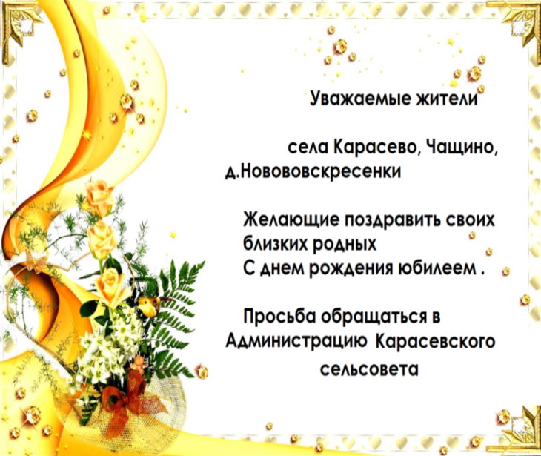

СОУЧРЕДИТЕЛИ:

Администрация Карасевского сельсовета Черепановского района Новосибирской области и совет депутатов Карасевского сельсовета Черепановского района Новосибирской области.

|  |
| --- |
| ***Информация***  *Для обращения населения по возникающим у них  вопросам.*  ***Администрация Карасевского сельсовета******8-(38345)-63-225***  ***Приемная районной администрации г.Черепаново***  ***8 (38345)-21-368*** |

РЕДАКЦИОННЫЙ СОВЕТ:

Рогалева Е.Е. - председатель Редакционного совета 633553

Голощапова Т.А. – член Редакционного совета Новосибирская область

Кузнецова Н.Н. – член Редакционного совета Черепановский район

с.Карасево ул. Советская, 2в

тел. 8-383-45-63-225

ТИРАЖ 90 экземпляров. Распространяется бесплатно.